Пресс-кит: https://bit.ly/TLWPress
Запросить код на ревью: https://requestkey.net/x85hrk

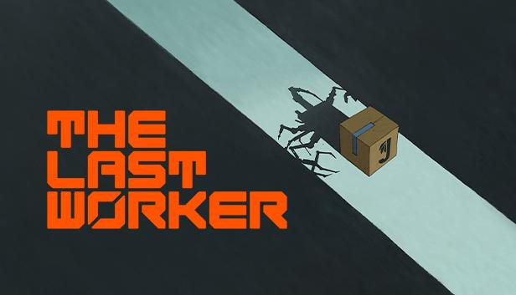

Jason Isaacs, Ólafur Darri Ólafsson, Clare-Hope Ashitey and David Hewlett are the ensemble cast for The Last Worker’s unique blend of immersive narrative adventure, stealth and action gameplay.
World-class talent premiere the award-nominated game at Venice Film Festival

Уотфорд, Великобритания, 3 сентября 2021 года: сегодня Wired Productions, Oiffy и Wolf & Wood раскрыли сегодня звездный каст, который поможет воплотить в жизнь повествование в приключении The Last Worker.
Представляем каст:
https://youtu.be/eH9-XwIDbdE

The Last Worker - единственная видеоигра, выбранная 78-м Венецианским международным кинофестивалем (La Biennale di Venezia) - была создана сценаристом и режиссером Йоргом Титтелем. Это повествовательное приключение от первого лица, в центре которого – борьба против все более автоматизированного мира. Проект сочетает в себе вручную созданный художественный стиль с уникальной захватывающей механикой игрового процесса в эпической обстановке. The Last Worker предлагает игроку эмоциональную, местами комедийную историю, наполненную великолепными персонажами в исполнении звездного состава:
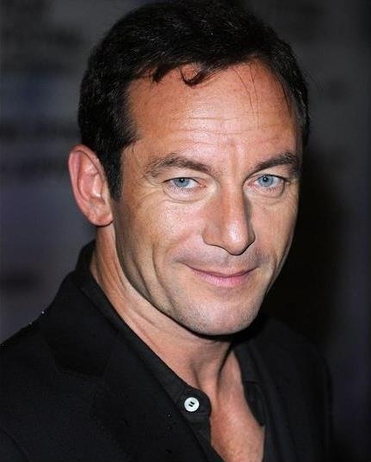
Джейсон Айзекс (Гарри Поттер, Звёздный путь: Дискавери)
В роли Скью
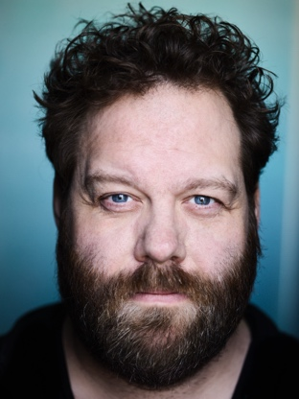
Олафур Дарри Олафссон (Фантастические твари: Преступления Грин-де-Вальда, Мег: Монстр глубины, Тёмный кристалл: Эпоха сопротивления)
В роли Курта

Клэр-Хоуп Эшити (Дитя человеческое, Белый король, Отстреливая собак)
В роли ХоверБерд

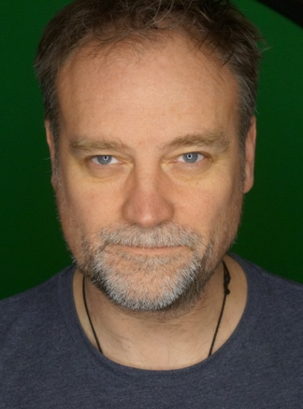
Дэвид Хьюлетт (Форма воды, Звёздные врата: Атлантида, Восстание планеты обезьян)
В роли Джозефа

Джейсон Айзекс сказал: «The Last Worker ощущается совершенно иначе и непохожей на все игры, в которые я играл или в которых участвовал. Персонажи – человечные, сложные и забавные, история – острая и личная, а сама игра захватывающая и увлекательная. Все очень свежо, креативно и оригинально. Когда в последний раз у вас был бот-помощник из Ливерпуля?
Создатель, Йорг, нерд до мозга костей! Не удивлюсь The Last Worker 2… если это не противоречие!»

Йорг Титтел сказал: «Нет лучшего момента объявить о нашем замечательном касте, чем на старейшем кинофестивале в мире – Венецианском. Мы записали более 200 страниц диалогов между Лондоном, Рейкьявиком, Аделаидой и Торонто, и я надеюсь, что люди во всем мире полюбят своих героев и потеряются в нашей истории.»

Лео Зулло, управляющий директор Wired Productions добавил: «The Last Worker стала единственной игрой, номинированной на 78-м Венецианском международном кинофестивале – это уже показывает, насколько уникальна эта игра, как для VR, так и на остальных игровых платформах.»

О THE LAST WORKER
В The Last Worker можно сыграть на 78-м Венецианском международном кинофестивале на Oculus Quest 2 / Quest. Это игра с уникальным захватывающим игровым процессом, созданной вручную 3D и 2D-графикой на основе концепций легендарного британского художника-комикса Мика МакМэхона (судья Дредд, Бэтмен) и мультиинструментальной партитуры Оливера Крауса. Это единственная видеоигра на фестивале, где она претендует на награду в категории Venice VR Expanded.

The Last Worker выйдет на всех платформах в 2022 году и представляет собой повествовательное приключение, основанное на нашей борьбе во все более автоматизированном и бесчеловечном мире. The Last Worker, действие которого происходит в одинокой, гнетущей, но удивительно красивой среде, представляет собой уникальное сочетание повествования от первого лица, симуляции работы, экшена и скрытного игрового процесса. Сочетая в себе созданный вручную художественный стиль с уникальной захватывающей механикой игрового процесса в эпической обстановке, игра представляет собой эмоциональную, заставляющую задуматься и комедийную историю с богатыми персонажами в исполнении звездного состава.
The Last Worker выйдет в 2022 году на Oculus Quest 2 / Quest, Steam VR. В Steam, Epic Games Store, Nintendo Switch, PlayStation 5 и Xbox Series X/S.

Для большей информации читайте последние новости и добавляйте в вишлист в Steam, заходите на официальный сайт The Last Worker или следите в Twitter или Instagram.

###
О Wired Productions
Wired Productions – ведущий издатель видеоигр, расположенный в городе Уотфорд, Великобритания. Wired издает и продюсирует тайтлы на все популярные платформы, как на физических носителях, так и в цифровом виде. Самые известные проекты: The Falconeer, Avicii Invector, Those Who Remain, Deliver Us The Moon, Close to the Sun, GRIP: Combat Racing, Victor Vran: Overkill Edition, Max: The Curse of Brotherhood и The Town of Light.

Недавно Wired Productions объявили о предстоящем выпуске новых игр на Wired Direct. К новым проектам относятся: Lumote, Arcade Paradise, Martha Is Dead, Tin Hearts, Tiny Troopers: Global Ops и The Last Worker.
Для дополнительной информации заглядывайте к нам: Wired Live| Twitter | Discord | YouTube |Twitch

О Jörg Tittel
Йорг Титтель родился в Брюсселе в 1978 году. Писатель, режиссер и продюсер живет в Лондоне. Его дебютный полнометражный фильм «БЕЛЫЙ КОРОЛЬ» с Джонатаном Прайсом и Фионой Шоу в главных ролях, режиссером которого он является вместе со своей женой и Алексом Хелфрехтом, был впервые показан на Эдинбургском международном кинофестивале в 2016 году, где он был номинирован на премию Майкла Пауэлла за лучший британский полнометражный фильм. Помимо написания сценария и режиссуры «The Last Worker», в настоящее время он продюсирует «A WINTER’S JOURNEY» с Джоном Малковичем в главной роли. The Last Worker - его дебют в VR.

О Oiffy
Основана в 2011 году режиссером / сценаристом Йоргом Титтелем, режиссером / сценаристом Алексом Хельфрехтом и продюсером Филипом Мунгером, Oiffy рассказывает вдохновляющие, проникновенные, насыщенные и оригинальные истории на экране, сцене и за ее пределами. Их следующий полнометражный фильм - нарисованная анимационная приключенческая драма с живой музыкой «A WINTER’S JOURNEY», адаптированная Хельфрехтом «Winterreise» Шуберта, анимированная художниками, номинированными на «Оскар» LOVING VINCENT. Фильм с Джоном Малковичем и Мартиной Гедек в главных ролях находится в стадии подготовки к выпуску к 2023 году. Фильмы Mk2 продаются по всему миру.
Oiffy.com

О Wolf & Wood
Райан Боусфилд и его команда в Wolf & Wood создали всемирно признанные VR-игры, в том числе A CHAIR IN A ROOM: GREENWATER (2016), THE EXORCIST: LEGION VR (2018) и HOTEL R'n'R (2020).Они рабатают со всеми основными платформами VR, включая HTC Vive, Oculus Rift, Oculus Quest, PlayStation VR и Steam VR.
Wolfandwood.co

